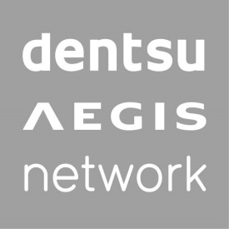
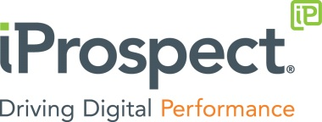

Informacja prasowa Warszawa, 25 sierpnia 2016

RWE Polska nawiązała współpracę z iProspect

Należąca do grupy Dentsu Aegis Network Polska agencja iProspect wygrała przetarg na obsługę graficzną RWE Polska.
Przez najbliższe 3 lata agencja będzie świadczyć usługi projektowania kreacji digitalowych. Współpraca będzie obejmować tworzenie logotypów, kreacji reklamowych przeznaczonych do kanałów online, infografik, prezentacji interaktywnych oraz animacji.
RWE należy do piątki największych firm energetycznych w Europie. Specjalizuje się w wytwarzaniu, dystrybucji oraz sprzedaży energii elektrycznej i gazu. Największymi firmami należącymi do RWE w Polsce są RWE Polska opowiadająca za wsparcie rozwoju koncernu w Polsce i sprzedająca energię około 1 mln klientów oraz firma RWE Stoen Operator, zarządzająca warszawską siecią elektroenergetyczną.

###
Więcej informacji udziela:
Monika Witoń
Senior PR Specialist
monika.witon@dentsuaegis.com
tel.: 734 172 721

